DAFTAR PUSTAKA
Arikunto, Suharismi. Prosedur Penelitian suatu pendekatan praktek Bandung:Rineka Cipta, 2006.
Al-Quran Dan Terjemahan, Jakarta : CV. Penerbit Fajar Mulya, 2009, hal. 275
Anas Salahuddin, Bimbingan dan Konseling, Bandung: CV Pustaka Setia, 2010.
Anwar Rosihon, Ahlak Tasawuf, Bandung: Pustakan setia, 2010.
Ali Mohammad, Asrori Mohammad, Psikologi Remaja, Jakarta: PT Bumi Aksara, 2014.
Buna’I, Metodologi Penelitian Pendidikan, Pamekasan: STAIN Pamekasan Press, 2006.
Basrowi dan Suwandi, Memahami Penelitian Kualitatif, Jakarta: Rineka Cipta, 2008.
Dahlan Syarifuddin, Bimbingan dan Konseling di Sekolah, yogyakarta: Graha Ilmu, 2014.
Damanhuri, Akhlak Tasawuf, Banda Aceh: Pena, 2005.
Desmita, Psikologi perkembangan peserta didik, Bandung: PT. Remaja posdakarya, 2014.
Farid Firmansyah, Bimbingan dan Konseling, Pamekasan Madura: Stain pamekasan press, 2009.
Gunawan Imam, Metode Penelitian Kualitatif: Teori dan Praktik , Jakarta: Bumi Aksara, 2013.
Ghony M. Djunaidi dan Fauzan Almanshur, Metode Penelitian Kualitatif, Jogjakarta: Ar-Ruzz Media, 2014.
Hanafiah Nanang, Suhana Cucu, Konsep Strategi Pembelajaran, Bandung: Refika Aditama, 2010.
Hadi Soedomo, Pendidikan suatu pengantar, Surakarta: Lembaga pengembangan pendidikan (LPP) dan UNS Press, 2008.
Hallen A, Bimbingan dan Konseling Jakarta: Ciputat Pers, 2012.
Hamidi, Metode Penelitian Kualitatif , Malang: UMM Press, 2010.
Irham Muhammad, Nufan Ardi Wiyani, Bimbingan dan Konseling teori dan aplikasi di sekolah dasar, Yogyakarta: Arruz Media, 2014.
Kasiram Moh, Metodologi Penelitian Malang: UIN Maliki Press, 2010.
Lawrence A. Pervin, Danil Cervone, Oliver P. John, Psikologi kepribadian teori dan penelitian¸ Bandung: PT. Remaja posdakarya, 2010.
Lumongga Lubis Namora, Memahami Dasar-Dasar Konseling Dalam Teori dan Praktek, Jakarta: Kencana, 2011.
Marzuki, Sosiologi pendidikan struktur dan interaksi social didalam institusi pendidikan Jakarta: Amzah, 2010.
Mudyahardjo, Pengantar pendidikan sebuah studi awal tentang dasar-dasar pendidikan pada umumnya dan pendidikan di Indonesia, Jakarta: PT. Rajagrafndo persada, 2013.
Munir Amin Samsul , Bimbingan dan Konseling Islam, Jakarta: Amzah, 2010.
Moleong Lexy J, Metodelogi Penelitian Kualitatif, Bandung: PT. Rosdakarya, 2011.
Nata Abudin, Akhalak Tasawuf dan Karakter Mulia, Jakarta: Rajawali Pers, 2015.
Prayitno, Erman Amti, Dasar-Dasar Bimbingan dan Konseling, Jakarta: PT. Rineka Cipta, 2009.
Putro Zarkasih Khamim, Suyadi, Bimbingan dan Konseling Paud, Bandung: PT. Remaja Rosyakarya, 2016.
Shakir Muhammad, kitab Washoya )Al-Aba’ Lil Abna’), Surabaya:Maktabah Hidayah.
Santrock John w, Psikologi pendidikan, Jakarta: Kencana Prenada Media Group, 2011.
Surur Misbahus, “Problematika pendidikan Moral Di Sekolah dan Upaya Pemecahannya”. Jurnal Fikroh vol.4 No.2. 03 April, 2019.
Sugiyono. Metodologi Penelitian Bisnis. Bandung: Alfabeta, 2009.
Tim penyusun pedoman karya ilmiyah, IAIN Pamekasan, edisi revisi, 2015.
Tohirin, Bimbingan dan Konseling di sekolah dan madrasah berbasis integrasi, jakarta: PT. Raja Grafindo persada, 2013.
Winkel, Srihastuti, Bimbingan dan Konseling di Institusi Pendidikan, Yogyakarta: Media Abadi, 2004.
W.S, Winkel, Bimbingan dan konseling di sekolah menengah, Jakarta: Gramedia, 1989.
Yusuf Syamsu, Nurihsan Juntika, Landasan Bimbingan dan Konseling, Bandung: PT. Remaja Rosdakarya, 2014.
Yusuf LN Syamsu, Nurihsan Juntika, Teori kepribadian, Bandung: PT. Rosdakarya, 2011.

PERNYATAAN KEASLIYAN TULISAN
Saya yang bertandatangan dibawah ini
Nama : Faridatul Laili
NIM : 18201501090032
Fakultas : Tarbiyah
Program Studi : Bimbingan Konseling Pendidikan Islam (BKPI)
Menyatakan dengan sesungguhnya bahwa skripsi yang saya tulis ini benar-benar merupakan hasil saya sendiri, bukan merupakan pengambilan tulisan atau pikiranorang lain yang saya akui sebagai tulisan atau pikiran saya sendiri. Apabila dikemudian hari skripsi ini hasil jiblakan, maka saya bersedia menerima sanksi atas perbuatan yang dituduhkan kepada saya.

Pamekasan, 15 Mei 2019
Yang membuat pernyataan
Faridatul Laili
NIM. 18201501090032

LAMPIRAN-LAMPIRAN

Instrumen Penelitian

Pelaksanaan Layanan Konseling Individual dengan Pendekatan Behavioral dalam Membentuk Moralitas Siswa di SMAN 2 Pamekasan
  - Wawancara kepada kepala sekolah
- Apakah prosedur bimbingan berjalan dengan baik ?
- Apakah pelaksanaan program bimbingan dan konseling telah berjalan sesuai dengan kebutuhan siswa dan sekolah ?
- Bagaimana strategi yang dilakukan dalam membentuk prilaku peserta sehingga menjadi prilaku yang bermoral ?
- Apakah dengan proses strategi tersebut berjalan sesuai dengan harapan sekolah ?
- Apa saja faktor penghambat dalam pelaksanaan layanan konseling individu dengan pendekatan behavioral dalam membentuk moralitas siswa di SMAN 2 Pamekasan ?
- Bagaimana solusi dan usaha anda terhadap kendala dalam pelaksanaan layanan konseling individu dengan pendekatan behavioral dalam membentuk moralitas siswa di SMAN 2 Pamekasan ?
- Siapa saja yang terlibat dalam dalam membentuk perilaku sehingga menjadi bermoral di SMAN 2 Pamekasan ?
- Adakah hasil setelah dilaksanakannya pembentukan perilaku peserta didik sehingga menjadi perilaku bermoral ?

  - Wawancara kepada guru BK
- Bagaimana pelaksanaan bimbingan dan konseling di SMAN 2 Pamekasan apakah berjalan dengan lancar ?
- Apakah program pelaksanaan bimbingan dan konseling berjalan dengan lancar di SMAN 2 Pamkasan ?
- Apasaja permasalahan yang sering dilakukan oleh siswa dilingkungan sekolah SMAN 2 Pamkasan ?
- Bagaimana strategi yang dilakukan dalam membentuk prilaku peserta sehingga menjadi prilaku yang bermoral ?
- Bagaimana hasil yang dicapai dalam strategi pembentukan prilaku moral siswa di sekolah SMAN 2 Pamkasan ?
- Siapa saja yang terlibat dalam dalam membentuk perilaku sehingga menjadi bermoral di SMAN 2 Pamekasan ?
- Apa saja hambatan dalam pelaksanaan layanan konseling individu dengan pendekatan behavioral dalam membentuk moralitas siswa di SMAN 2 Pamekasan ?
- Bagaimana cara mengatasi faktor penghambat dalam pelaksanaan layanan konseling individu dengan pendekatan behavioral dalam membentuk moralitas siswa di SMAN 2 Pamekasan ?
- Apasaja sangsi yang diterapkan dalam dalam pembentukan moral siswa di SMAN 2 Pamekasan ?
  - Wawancara kepada walikelas
- Bagaimana sikap siswa didalam kelas saat pelajaran berlangsung di SMAN 2 Pamekasan ?
- Apa tindakan yang akan dilakukan ketika siswa melakukan tindakan yang tidak sesuai didalam proses pembelajaran berlangsung ?
- Apa saja strategi yang dilakukan dalam pembentukan prilaku siswa menjadi bermoral ?
- Bagaimana hasil yang diperoleh dalam pembentukan prilaku moral siswa di SMAN 2 Pamekasan ?
- Apasaja faktor penghambat dalam proses pembentukan moral siswa di SMAN 2 Pamekasan ?
- Apakah pelaksanaan program bimbingan dan konseling telah berjalan sesuai dengan kebutuhan siswa dan sekolah SMAN 2 Pamekasan ?
- Apasaja sangsi yang diterapkan dalam pembentukan moral siswa di SMAN 2 Pamekasan ?
  - Wawancara kepada siswa
- Apa saja yyang anda ketahui tentang bimbingan dan konseling islam di SMAN 2 Pamekasan ?
- Apakah anda pernah melakukan proses bimbingan dan konseling di sekolah SMAN 2 Pamekasan ?
- Apa saja yang anda ketahui tentang pembentukan moral di SMAN 2 Pamekasan ?
- Apa saja program bimbingan dan konseling yang sudah berjalan dengan lancar SMAN 2 Pamekasan ?
- Bagaimana pendapat anda tentang program tersebut ?
- Apa saja yang dilakukan guru BK ketika siswa melakukan kesalahan di SMAN 2 Pamekasan ?
    - Struktur Organisasi SMAN 2 Pamekasan
Kepala Sekolah
Drs. Kamaruddin, M. Pd

Komite sekolah
Drs. H. Muakkam

Tata Usaha
Drs. Rini astutik

Kurikulum
Drs. Ahmad Jazuli

Kesiswaan
Dra. R. Ayu Lutfiani
Sarpras
Ridwan, S.pd, M.K. Pd

Humas
Drs. Joko Adi Susanto

Penyusun Anggaran dan Laporan
Drs. Hamid Gastara
Bendahara
Rini Astuti
Operator SAI
Ery Budiyasih

Administrasi Persuratan
Nur Anggraini

BK/BP
Dra. Nurul Kamariyah

Administrasi umum
Sulistia

Guru
............

Cleaning Service
Agus Hery Purnomo

Security
Herol Anwar

Siswa
.............

Keterangan: : Garis Intruksi
: Garis Koordinasi
Gambar 1.1 tentang Struktur Organisasi BK SMAN 2 Pamekasan
Adapun struktur guru mimbingan dan konseling islam yaitu:
    - Struktur BK di SMA Negeri 2 Pamekasan
Kepala Sekolah
Drs. KAMARUDDIN, M. Pd

Waka Sekolah
Moh. Ridwan
KOORDINATOR BK
Dra. Nurul Kamariyah

Waka Sekolah
Drs. Djoko Adi Susanto

Konselor III
Dra. Siti Nurul Syufiati
KONSELOR 1
Drs. Muyan
Konselor II
Dra. Imanuna

Konselor IIII

SISWA/SISWI
SMA NEGERI 2 PAMEKASAN

Gambar 1.2 tentang Struktur Organisasi BK SMAN 2 Pamekasan

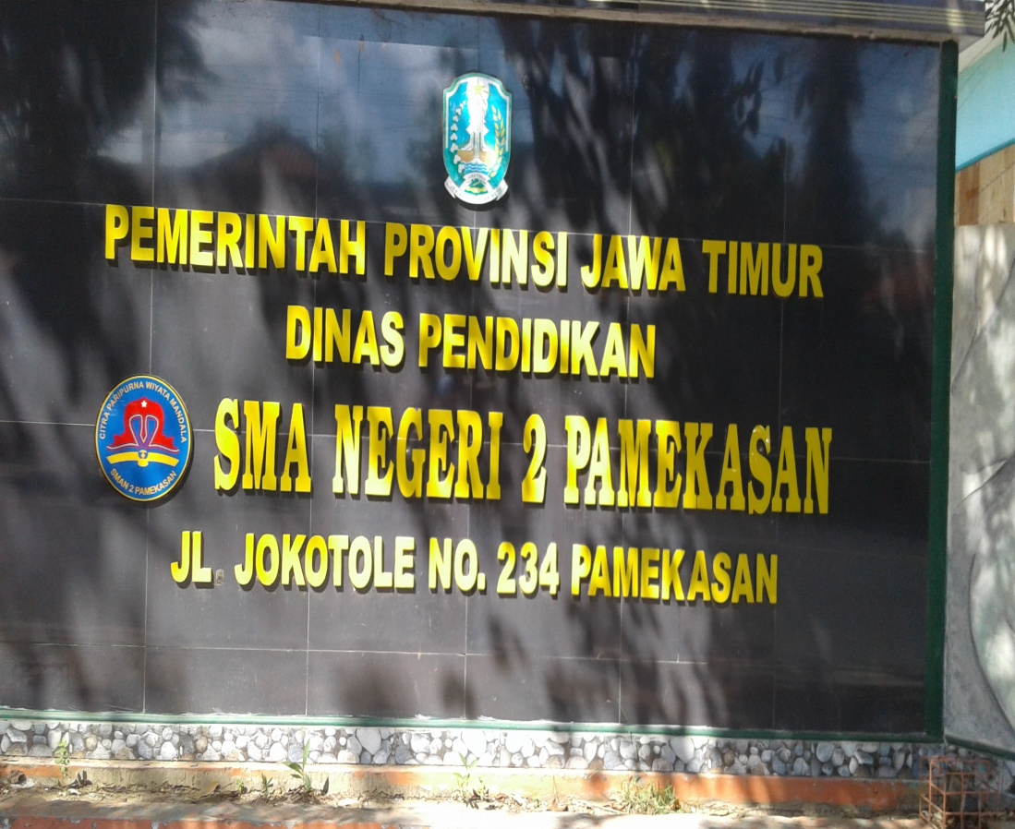
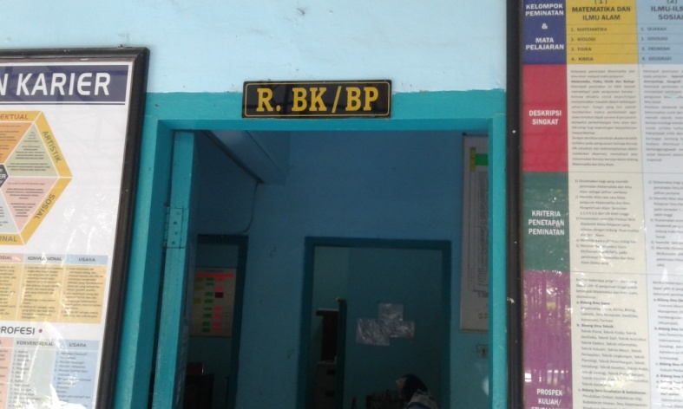
Gambar 1.3 SMAN 2 Pamekasan

Gambar 1.4 Kantor Guru BK SMAN 2 Pamekasan

Gambar 1.5 Ruang Konseling yang berba

Gambar 1.4 Ruang BK SMAN 2 Pamekasan

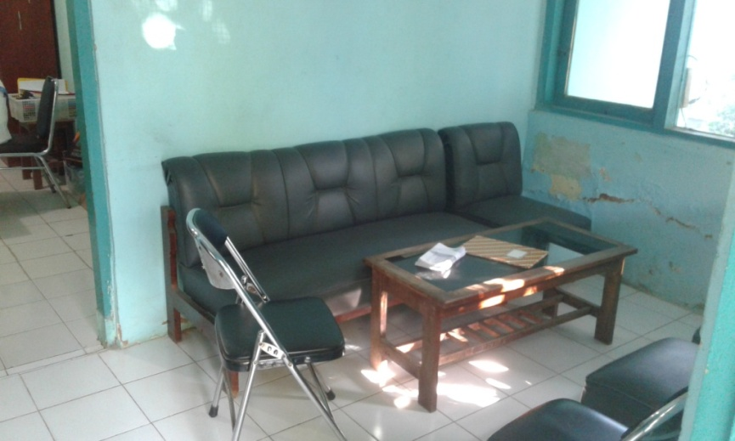

Gambar 1.5 Ruang konseling yang berbagi dengan ruang tamu
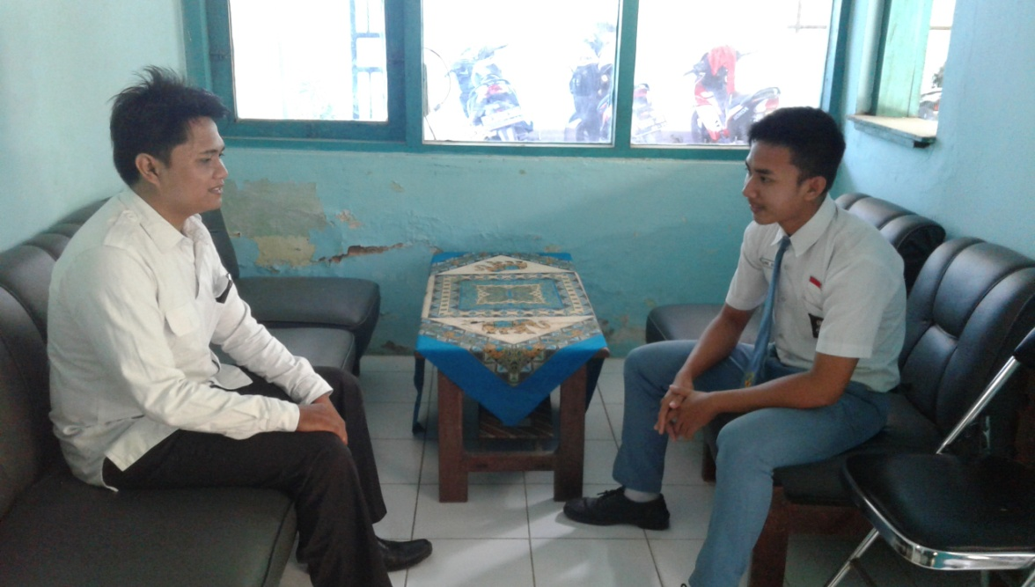

Gambar 1.6 Salah satu Guru BK Sedang melaksanakan kegiatan konseling individu dengan pendekatan behavuioral di SMAN 2 Pamekasan

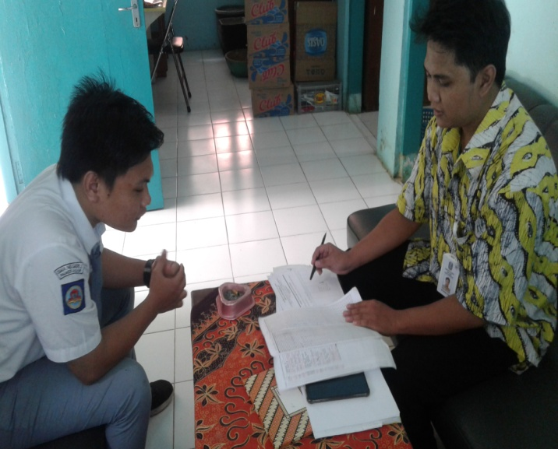

Gambar 1.7 Salah satu Guru BK Sedang melaksanakan kegiatan konseling individu dengan pendekatan behavuioral di SMAN 2 Pamekasan
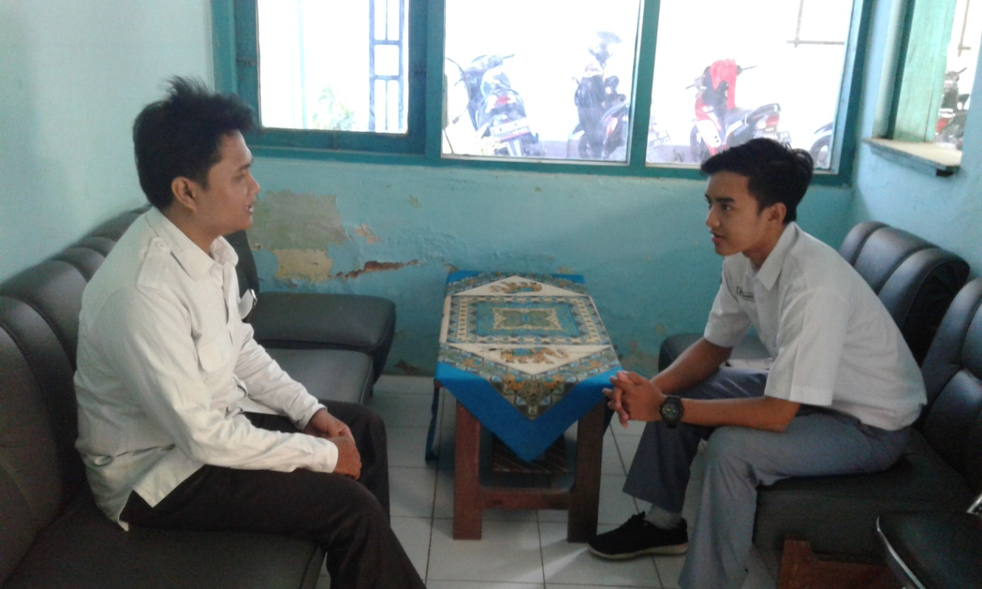
Gambar 1.8 Salah satu Guru BK Sedang melaksanakan kegiatan konseling individu dengan pendekatan behavuioral di SMAN 2 Pamekasan

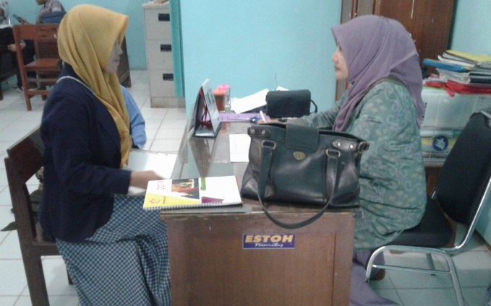
Gambar 1.9 Wawancara dengan Guru BK di SMAN 2 Pamekasan
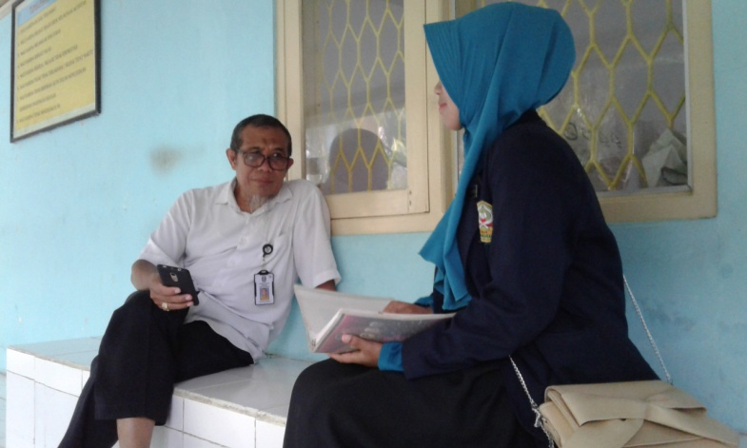

Gambar 1.10 Wawancara dengan wakil kepala sekolah di SMAN 2
Pamekasan
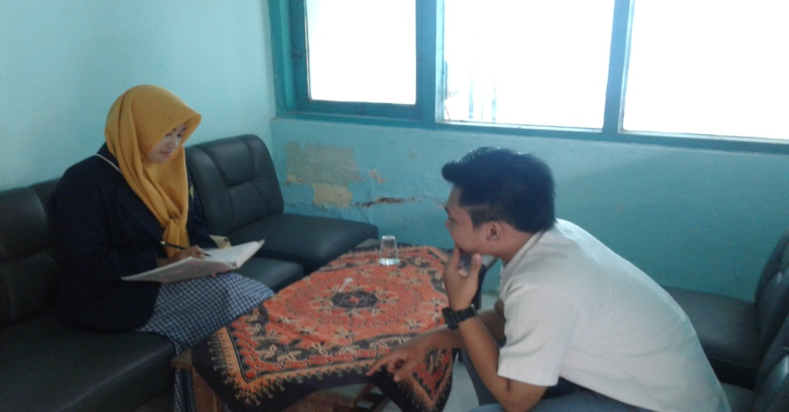

Ga

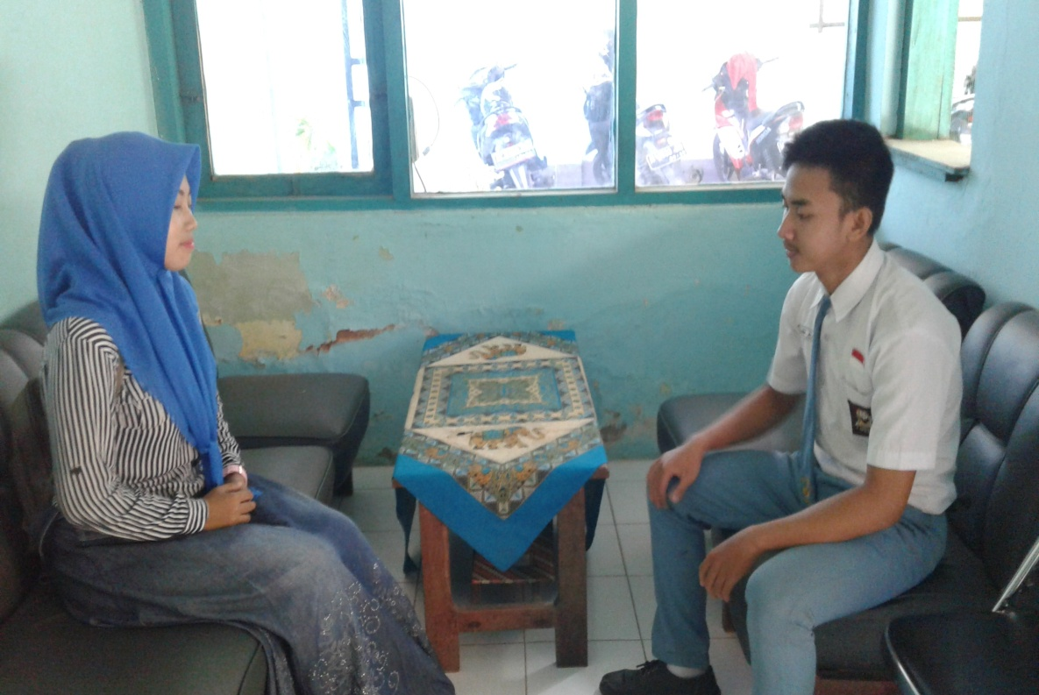
Gambar 1.11 Wawancara dengan salah satu siswa di SMAN 2 Pamekasan

Gambar 1.12 Wawancara dengan salah satu siswa di SMAN 2 Pamekasan

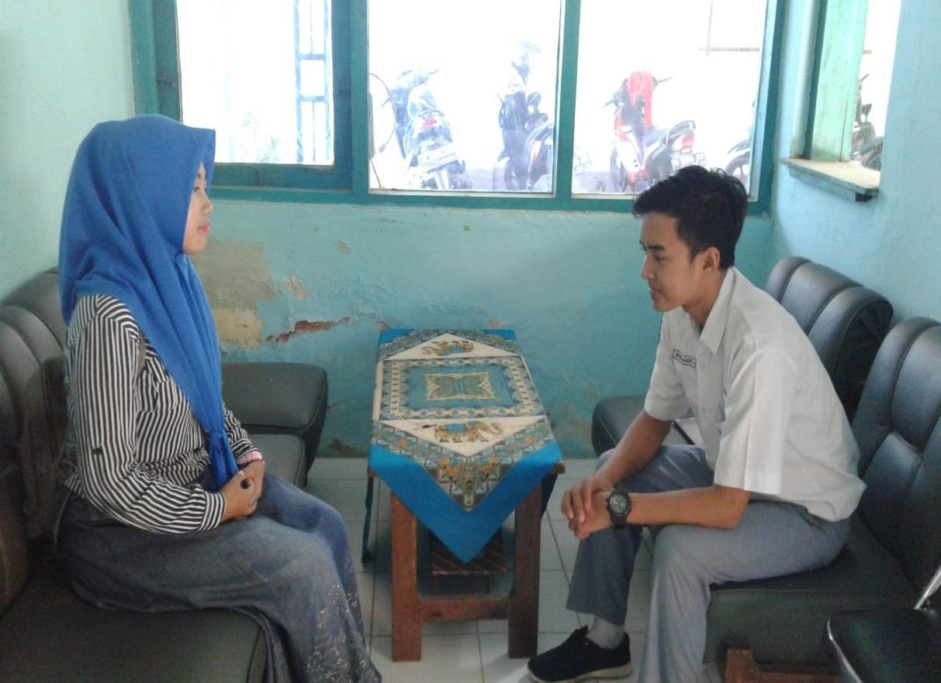

Gambar 1.13 Wawancara dengan salah satu siswa di SMAN 2 Pamekasan
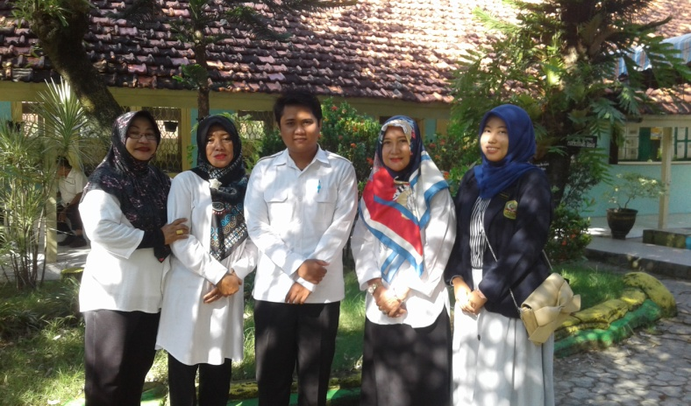

Gambar 1.14 Foto bersama guru BK di SMAN 2 Pamekasan

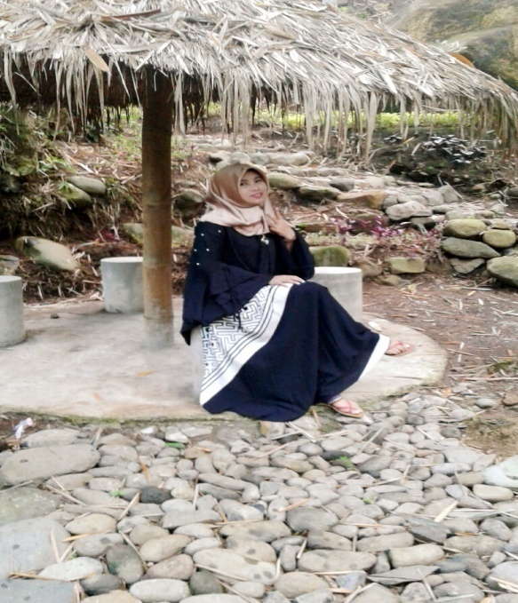
Riwayat Hidup
Penulis lahir pada tanggal 14 Oktober 1996 di Desa Bicabbih II Kecamatan Larangan luar Kabupaten Pamekasan. Penulis adalah anak terakhir dari dua bersaudara kami berasal dari putra bapak Abd. Hamid dan Ibu Hozzairiyah. Penulis menempuh mulai dari Taman Kanak-Kanak (TK) dan beralih pada pendidikan di Sekolah Madrasah Ibtidaiyah (MI) desa Grujugan.
Kemudian Penulis melanjutkan di Sekolah Madrasah Tengah Semister (MTS) di lembaga yang sama, dan pada saat itu pula penulis di berangkatkan ke pondok pesantren untuk memperdalam ilmu agama, serta belajar berpisah dengan keluarga untuk menuntut ilmu. Selama berada di pondok pesantren banyak ilmu yang dapat saya terima dengan baik berkat takdim kepada guru yang telah mentransfer ilmu agamanya, dan disitu pulalah penulis bisa mengenal atau tau meengenai hukum islam. Selama menempuh pendididkan di Sekolah Menengah Pertama penulis aktif di bidang ekstrakurikuler pramuka. Setelah itu penulis kembali melanjutkan pendidikan Madrasah Aliyah (MA), di lembaga yang sama. Selama menempuh pendidikan di Sekolah Menengah atas penulis ikut serta bidang ekstrakurikuler yaitu pramuka. Peneliti pernah mengikuti lomba tingkat Kabupaten. Setelah lulus MA penulis ber keinginan untuk melanjutkan kejenjang yang lebih tinggi, dengan ekonomi yang pas-pasan dan kerja keras keluarga atas izin Allah akhirnya penulis bisa melanjutkan ke pendidikan yang lebih tinggi yaitu di IAIN Madura.

